CZĘŚĆ DRUGA: OPIS PRZEDMIOTU ZAMÓWIENIA (OPZ)

Przedmiot zamówienia: Wymiana bram w hali budynku pompowni C-1

- SZCZEGÓŁOWY ZAKRES PRAC.
  - Zakres prac obejmuje wymianę bram w hali budynku pompowni C-1 o wymiarach:
    - 3600/4200 mm (szerokość/wysokość) – 1 szt.
    - 3700/4200 mm (szerokość/wysokość) – 1 szt.
  - Zakres prac dla wymiany bram ma obejmować:
    - Dostawę i montaż bram przemysłowych segmentowych typu COMPACT (z systemem składania
w niskie nadproże na zewnątrz budynku) o następującej specyfikacji:
      - sekcje pełne bramy aluminiowe o strukturze gładkiej lub stucco, o grubości min. 40 mm ocieplone, wypełnione pianką izolacyjną PU,
      - brama bez przeszkleń,
      - prowadnice konstrukcyjne rolek stalowe – ocynkowane ogniowo,
      - system składania w niskie nadproże COMPACT,
      - kolor: zewnętrznie niebieski RAL 5010 / wewnętrznie biały RAL 9002,
      - zespół winylowych uszczelek (międzysekcyjne, górne, dolne, boczne),
      - urządzenie blokujące bramę w przypadku pęknięcia linki,
      - awaryjne otwieranie ręczne kołowrotem,
      - napęd elektryczny z jednostką sterująca z wyłącznikami góra–stop (zbijak awaryjny, wyłączający bramę i wymagający zazbrojenia w celu użycia bramy) – dół,
      - wyłącznik sterowania (na kluczyk - 2 kpl.) zabezpieczający bramę przed niepowołanym użyciem,
      - wyświetlacz LCD do programowania jednostki,
      - siatka fotokomórki na wysokości od 0 m do 2,1 m,
      - obudowa konsoli oraz napędu RAL 5010,
      - napęd w klasie IP 65,
      - prowadnice, profile: boczne, górny, dolny malowane proszkowo,
    - Wykonanie i montaż niezbędnych obróbek blacharskich z blachy ocynkowanej powlekanej.
    - Wykonanie prób funkcjonalnych bramy.
  - Wykonawca robót jest odpowiedzialny za wykonanie zakresu robót zgodnie z najlepszymi zasadami wiedzy technicznej, obowiązującymi przepisami prawa oraz specyfikacji technicznej.
- WARUNKI WYKONANIA REMONTU.
  - Zamawiający:
    - przygotuje konstrukcję stalową (ramę) do montażu bramy,
    - wykona niezbędne dla montażu bram przekładki instalacji oświetlenia i instalacji odgromowej,
    - wykona zasilanie elektryczne bram.
  - Prace będą prowadzone na czynnych obiektach energetycznych Elektrowni.
  - Zakres i rodzaj prac wymagających unieczynnienia obiektów/urządzeń zostaną uzgodnione z Zamawiającym na etapie opracowania Instrukcji Organizacji Robót.
  - Na czas prowadzenia prac Wykonawca w miejscach remontu wykona wg wskazań Zamawiającego niezbędne bezpieczne dojścia, przejścia dla obsługi oraz ewentualnych innych prac eksploatacyjnych urządzeń.
  - Pracownicy muszą posiadać aktualne szkolenie w dziedzinie bezpieczeństwa i higieny pracy.
  - Wykonawca musi uwzględnić następujące utrudnienia związane z realizacją prac:
    - możliwość wystąpienia przerw w pracach wynikających z sytuacji ruchowej Elektrowni,
    - czas oczekiwania na dopuszczenie do prac wynikający z obowiązujących procedur.
  - Przed przystąpieniem do wykonania prac Wykonawca zobligowany jest do opracowania
i uzgodnienia z prowadzącym umowę ze strony Elektrowni Instrukcji Organizacji Robót.
  - Wykonawca zobligowany jest do zapewnienia nadzoru:
    - posiadającego stosowne uprawnienia do prowadzenia prac stanowiących przedmiot umowy,
    - pracownika służby BHP.
- TERMIN REALIZACJI.
  - 3 miesiące od podpisania umowy.
- WYMAGANIA W ZAKRESIE BHP I OCHRONY ŚRODOWISKA.
  - Opracowanie i uzgodnienie z elektrownią „Instrukcji organizacji robót” i ”Planu BIOZ”.
  - Wykonanie przedmiotu umowy zgodnie z obowiązującymi przepisami i normami ochrony środowiska.
  - Prowadzenie prac zgodnie z instrukcją organizacji bezpiecznej pracy obowiązującej u Zamawiającego.
  - Raportowanie (tygodniowe) z postępu prac (w okresie realizacji).
  - Raportowanie miesięczne z kontroli stanu BHP (w okresie realizacji).
  - Przekazanie przed przystąpieniem do prac oraz bieżąca aktualizacja wykazu pracowników.
  - Przeszkolenie pracowników (szkolenie wstępne) przez służby BHP Elektrowni.
  - Bezzwłocznego informowania Zamawiającego o zdarzeniach potencjalnie wypadkowych.
  - Ustanowienie nadzoru posiadającego stosowne uprawnienia do prowadzenia
i organizacji prac w rozumieniu instrukcji bezpiecznej pracy, oraz koordynacji prac wg art. 208 KP.
  - Przekazanie planów wytworzonych odpadów oraz raportowanie (kwartalne)
o wytworzonych odpadach.
- RAPORTY I ODBIORY
  - Dokumentacja wymagana przez Zamawiającego.
L.p. | Dokumentacja | Wymagana  [x] | Dokument źródłowy
A | PRZED ROZPOCZĘCIEM PRAC:
 | Wniosek o wydanie przepustek tymczasowych dla Pracowników | x | Instrukcja przepustkowa dla ruchu osobowego i pojazdów nr I/DK/B/35/2008
 | Wniosek o wydanie przepustek tymczasowych dla pojazdów | x | Instrukcja przepustkowa dla ruchu osobowego i pojazdów nr I/DK/B/35/2008
 | Wniosek – zezwolenie na wjazd i parkowanie na terenie obiektów energetycznych | x | Instrukcja przepustkowa dla ruchu osobowego i pojazdów nr I/DK/B/35/2008
 | Wykazy pracowników skierowanych do wykonywania prac na rzecz ENEA Elektrownia Połaniec S.A. wraz z podwykonawcami (Załącznik Z-1 dokumentu związanego nr 2 do IOBP) | x | Instrukcja organizacji bezpiecznej pracy w Enea Elektrownia Połaniec S.A nr I/DB/B/../2020
 | Kwestionariusz Bezpieczeństwa i Higieny Pracy dla Wykonawców  (Załącznik Z-5 dokumentu związanego nr 2 do IOBP) | x | Instrukcja organizacji bezpiecznej pracy w Enea Elektrownia Połaniec S.A nr I/DB/B/…/2020
 | Przewidywany - Plan odpadów przewidzianych do wytworzenia w związku z realizowaną umową rynkową, zawierający prognozę: rodzaju odpadów, ilości oraz planowanych sposobach ich zagospodarowania (Załącznik Z-2) | x | Instrukcja postępowania  z odpadami wytworzonymi  w Elektrowni Połaniec nr I/TQ/P/41/2014
 | Instrukcje IBWR | x
 | Instrukcja IOR | x | Dokument związany nr 16 do IOBP
 | Plan BIOZ | x
B | W TRAKCIE REALIZACJI PRAC:
 | Tygodniowy raport postępu realizacji prac oraz miesięczny raport z kontroli stanu BHP | x
 | Dziennik robót | x
C | PO ZAKOŃCZENIU PRAC:
 | Poświadczenia / Oświadczenia | x
 | Zgłoszenie gotowości do odbioru | x
 | Protokoły odbioru częściowego/ inspektorskiego ( uzgodniony przez strony i zatwierdzony) | x | Instrukcja odbiorowa/OWZU
 | Protokół odbioru końcowego (uzgodniony przez strony i zatwierdzony) | x | Instrukcja odbiorowa/OWZU
- WIZJA LOKALNA
  - Wizja lokalna jest obowiązkowa. Zamawiający przeprowadzi wizję po wcześniejszym ustaleniu terminu wizji z:
Mariusz Wójtowicz, tel. 15 865 63 09; kom. 608 740 147;
e-mail: mariusz.wojtowicz@enea.pl
  - Termin wizji nie może być później niż 5 dni roboczych przed terminem złożenia oferty.
  - Wykonawcy zamierzający uczestniczyć w wizji lokalnej powinni:
    - wypełnić formularz (Z-2 /Dokument związany nr 2 do I/NB/B/20/2013 z IOBP) i przesłać
z minimum 2 dniowym wyprzedzeniem, w celu ustalenia godziny szkolenia,
    - podać imiona i nazwiska przedstawicieli Wykonawcy (minimum dobę przed przyjazdem) biorących udział w wizji, celem uzgodnienia wejścia na teren elektrowni,
    - zabrać ze sobą odzież ochronną i sprzęt ochrony osobistej (kask z ochronnikami słuchu, okulary ochronne, maseczki chroniące przed pyłem) umożliwiającej wejście na obiekty produkcyjne Enea Elektrownia Połaniec S.A.,
    - przybyć do siedziby Zamawiającego w ustalonym terminie (odpowiednio wcześniej w celu uzyskania przepustek), następnie po odbyciu wstępnego szkolenia BHP (czas trwania około 2 godzin) umożliwiającego wejście na teren Enea Elektrownia Połaniec S.A. odbędzie się wizja lokalna.
- REGULACJE PRAWNE,PRZEPISY I NORMY
  - Wykonawca będzie przestrzegał polskich przepisów prawnych łącznie z instrukcjami
i przepisami wewnętrznych Zamawiającego takich jak dotyczące przepisów przeciwpożarowych
i ubezpieczeniowych.
  - Wykonawca ponosi koszty dokumentów, które należy zapewnić dla uzyskania zgodności
z regulacjami prawnymi, normami i przepisami (łącznie z przepisami BHP).
  - Obok wymagań technicznych, należy przestrzegać regulacji prawnych, przepisów i norm, które wynikają z ostatnich wydań dzienników ustaw i dzienników urzędowych.
  - Dokumenty właściwe dla ENEA Elektrownia POŁANIEC S.A
    - Ogólne Warunki Zakupu Towarów.
    - Ogólne Warunki Zakupu Usług.
    - Instrukcja Ochrony Przeciwpożarowej.
    - Instrukcja Organizacji Bezpiecznej Pracy.
    - Instrukcja Postepowania w Razie Wypadków i Nagłych Zachorowań.
    - Instrukcja Postępowania z Odpadami.
    - Instrukcja Przepustkowa dla Ruchu materiałowego.
    - Instrukcja Postępowania dla Ruchu Osobowego i Pojazdów.
    - Instrukcja w Sprawie Zakazu Palenia Tytoniu.
    - Załącznik do Instrukcji Organizacji Bezpiecznej Pracy-dokument związany nr 4.
Dostępne na stronie internetowej Enea Elektrownia Połaniec S.A. pod adresem:
https://www.enea.pl/pl/grupaenea/o-grupie/spolki-grupy-enea/polaniec/zamowienia/dokumenty-dla-wykonawcow-i-dostawcow

- LOKALIZACJA
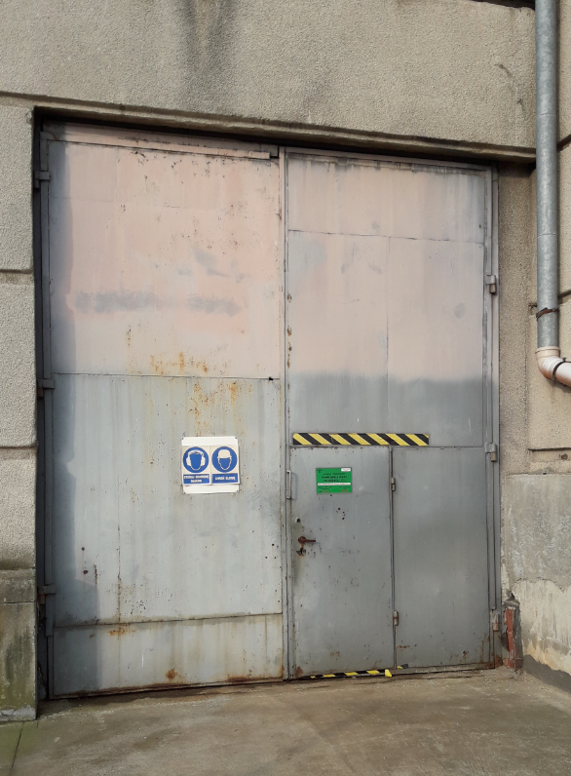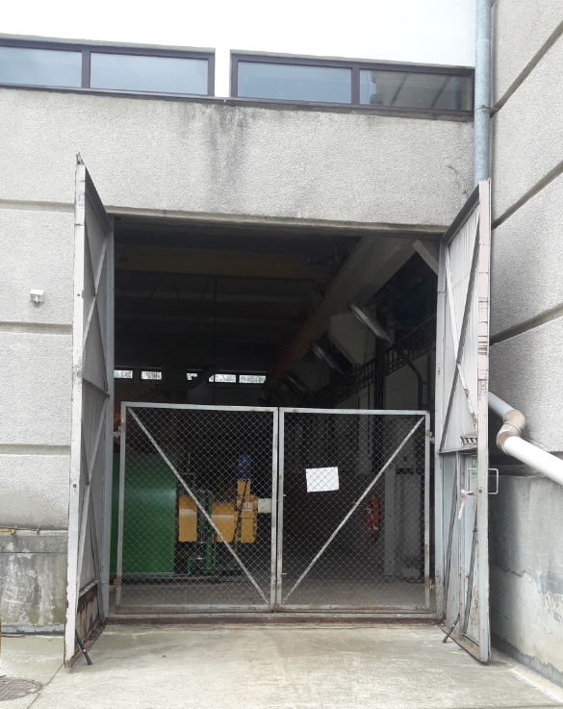
Zdj. 1. Widok bramy nr 1
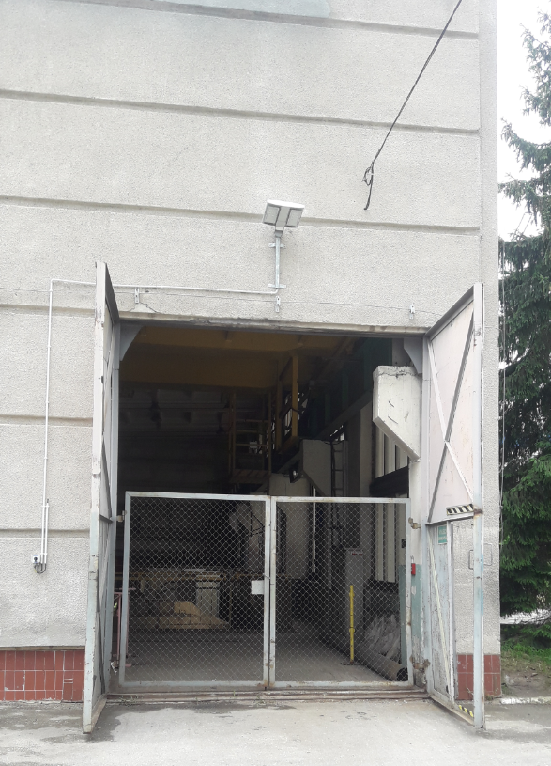
Zdj. 1. Widok bramy nr 2

